Министерство науки и высшего образования Российской Федерации

федеральное государственное автономное образовательное учреждение

высшего образования

**«Северный (Арктический) федеральный университет имени М.В. Ломоносова**»

|  |  |  |  |  |  |  |  |  |  |  |  |  |  |  |  |
| --- | --- | --- | --- | --- | --- | --- | --- | --- | --- | --- | --- | --- | --- | --- | --- |
|  | | | | | | | | | | | | | | | |
|  | **Институт судостроения и морской арктической техники (Севмашвтуз)** | | | | | | | | | | | |  | | |
|  | (наименование высшей школы/ филиала/ института/ колледжа) | | | | | | | | | | | |  | | |
|  |  | | | | | | | | | | | |  | | |
|  |  | | | | | | | | | | | |  | | |
| **ОТЧЕТ**  **о лабораторном практикуме** | | | | | | | | | | | | |  | | |
|  |  | | | | | | | | | | | |  | | |
| По дисциплине «Автоматизированные информационно-управляющие системы» | | | | | | | | | | | | |  | | |
|  | | |
| На тему «Применение Express VI, генерация и анализ сигналов, использование осциллографа» | | | | | | | | | | | | |  | | |
|  | | | | | | | | | | | | |  | | |
|  |  | | | | | | | | | | | |  | | |
|  |  | | | | Выполнил обучающийся: | | | | | | | |  | | |
|  |  | | | | Грамотин Роман Игоревич | | | | | | | |  | | |
|  |  | | | | (ФИО) | | | | | | | |  | | |
|  |  | | | | Направление подготовки / специальность: | | | | | | | |  | | |
|  | | | | | 27.03.04 Управление в технических системах | | | | | | | | |  | | |
|  | | | | |  | | | | | | | | |  | | |
|  | | | | | (код и наименование) | | | | | | | | |  | | |
|  | | | | | Курс: 2 | | | | | | | | |  | | |
|  | | | | | Группа: 521225 | | | | | | | |  | | |
|  | | | | |  | | | | | | | | |  | | |
|  | | | | | Руководитель: | | | | | | | | |  | | |
|  | | | | | Платоненков Сергей Владимирович | | | | | | | |  | | |
|  | | | | | (ФИО руководителя) | | | | | | | | | |  | | | |
|  | | | | | | | | | | | | | |  | | |
| Отметка о зачете | | |  |  | | | | |  |  | | | | |  | | | |
|  | | |  | (отметка прописью) | | | | |  | (дата) | | | | |  | | | |
| Руководитель | | |  |  | | | | |  | С.В.Платоненков | | | |  | | |
|  | | |  | (подпись руководителя) | | | | |  | (инициалы, фамилия) | | | |  | | |
|  |  |  | | | |  |  |  | | |  |  | | | |  | |
|  |  |  | | | |  |  |  | | |  |  | | | |  | |
|  |  |  | | | |  |  |  | | |  |  | | | |  | |
|  | Северодвинск 2024 | | | | | | | | | | | |  | | |
|  |  | | | | | | | | | | | |  | | |

ЛАБОРАТОРНАЯ РАБОТА №3

Использование циклов, структур, построение графиков функций.

**Задание:**

Выбрать один из вариантов задания и создать свой ВП по аналогии с рассмотренным. Реализовать в нём генерацию сигнала с шумом, фильтрацию этого сигнала с помощью двух фильтров, произвести анализ сигнала с помощью Express VI, построить спектр и гистограмму сигнала.

Запустить ВП, проверить работу фильтров и их влияние, а так же регулируемых параметров сигнала, на результаты анализа.

|  |  |  |  |
| --- | --- | --- | --- |
| Вар. | Тип сигнала | Типы фильтров | Обработка сигнала |
| 3 | *Sine* | *Lowpass & Highpass* | 1) вычисление спектра мощности;  2) вычисление искажений сигнала - гармонического колебания, коэффициента нелинейных искажений;  3) вычисление постоянной и переменной составляющих сигнала, среднеквадратического значения. |

Внешний вид лицевой панели представлен на рисунке 1

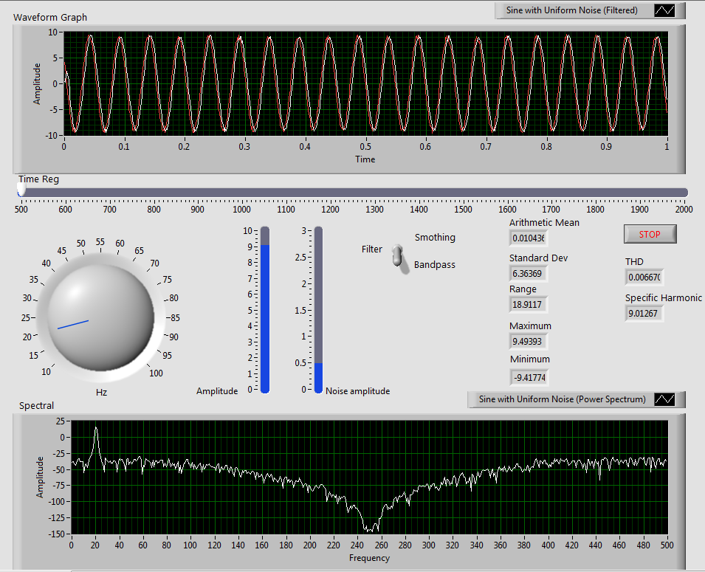

Рисунок 1 – Внешний вид лицевой панели

Внешний вид блок-диаграммы представлен на рисунке 2

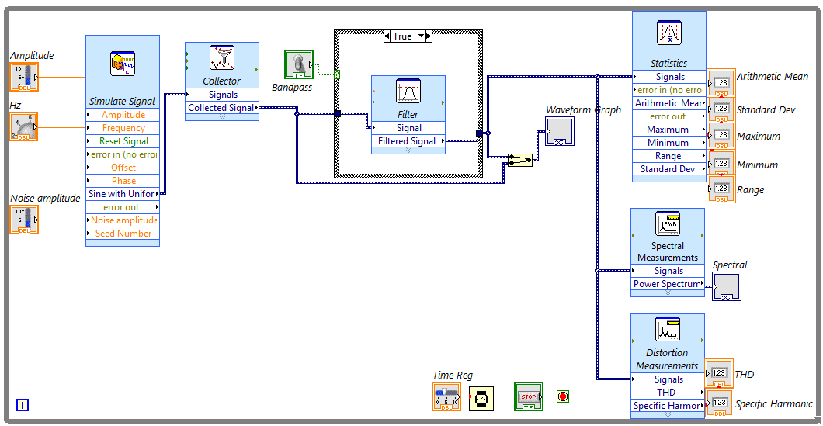

Рисунок 2 – Внешний вид блок-диаграммы

**Вывод:** в процессе работы поняли основные принципы работы с Express VI; научились использовать **Simulate Signal**; ознакомились с возможностями анализа сигналов с помощью Express VI.